Usamos Trello para desarrollar el ScrumBoard.

Debido a que el scrum board se actualiza durante el sprint se adjunta una imagen del scrum board al término del sprint.

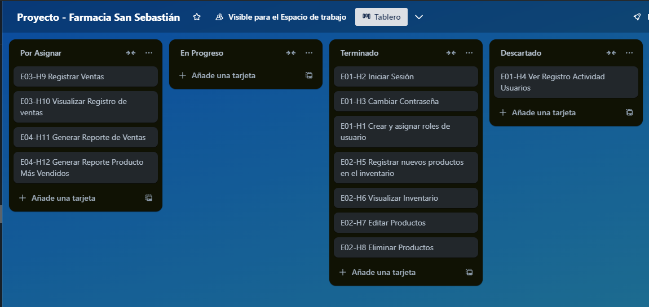

Link de Trello: https://trello.com/b/nAuxTTDQ/proyecto-farmacia-san-sebastian